С 1980 г. начался эксперимент - дети начали ходить в школу в 0 класс с 6 лет. Этот эксперимент проходил и в нашей школе. Дети учились, спали в школе, ходили в группу продленного дня. На 2 этаже школы были оборудованы спальные комнаты.
Вспоминает учитель начальных классов Федюшкина Людмила Григорьевна:
« 1980 год- год новшеств в системе образования Волновахского района - переход на обучение ребят с 6 лет , с пятидневной рабочей неделей. Прежде, чем переступили порог школы шестилетние первоклассники, учились сами учителя. На базе РОНО 4 года подряд организовывались курсы для учителей, принимавших участие в данном эксперименте. На тот момент у меня было за плечами 25 лет педагогического стажа. В нашей школе работать с шестилетками начинала я. Детей в 0 класс пришло 22.
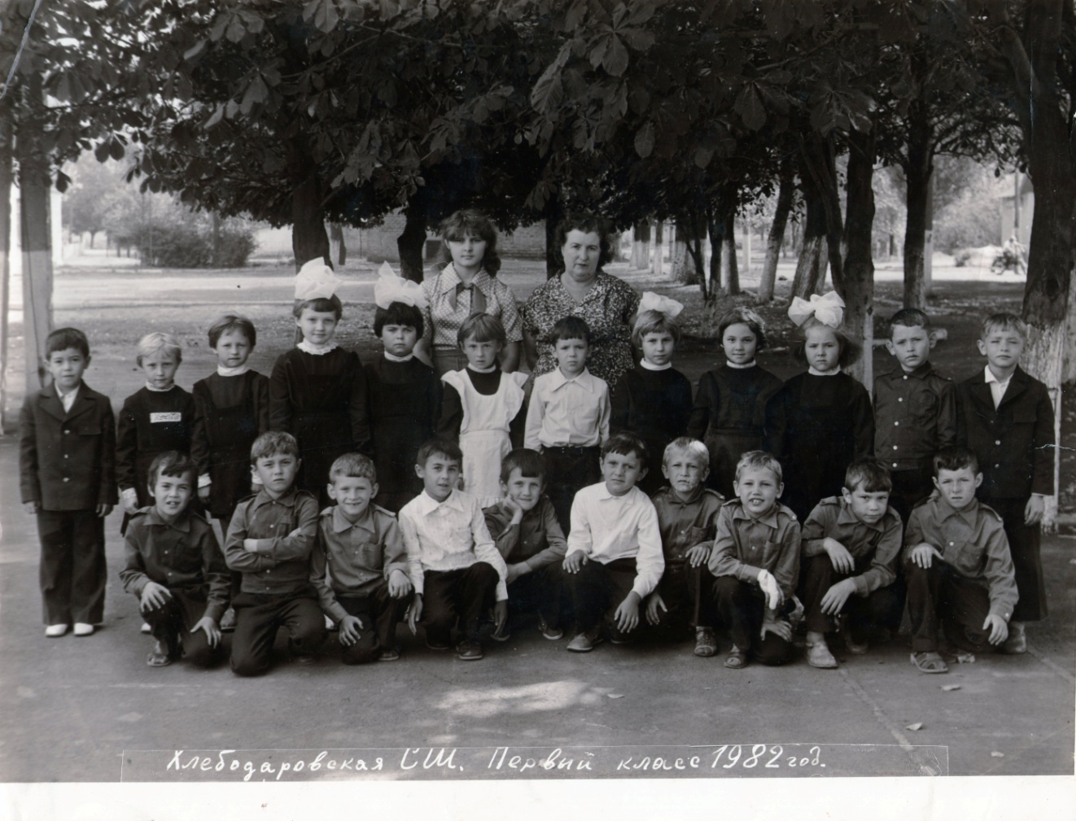
(фото из архива бывшей ученицы этого класса Олейник (Исаевой Ольги Александровны). Кл. руководитель Федюшкина Людмила Григорьевна.

В течение 4 лет эксперимента, составители учебников вплотную работали с учителями, посещали уроки, отслеживали положительные и отрицательные стороны. И вот уже 33 года в первый класс, как и тогда, идут шестилетки. Время не стоит на месте. Система образования обновляется, совершенствуется, набирает все новые и новые обороты. Да и как иначе…»

Уроки Людмилы Григорьевны посещали Н.В. Богданович, Н.С. Вашуленко и др. Присутствовали и представители делегации Средней Азии. В августе 1982 года за свой труд Людмила Григорьевна была награждена значком «Отличник народного образования СССР»
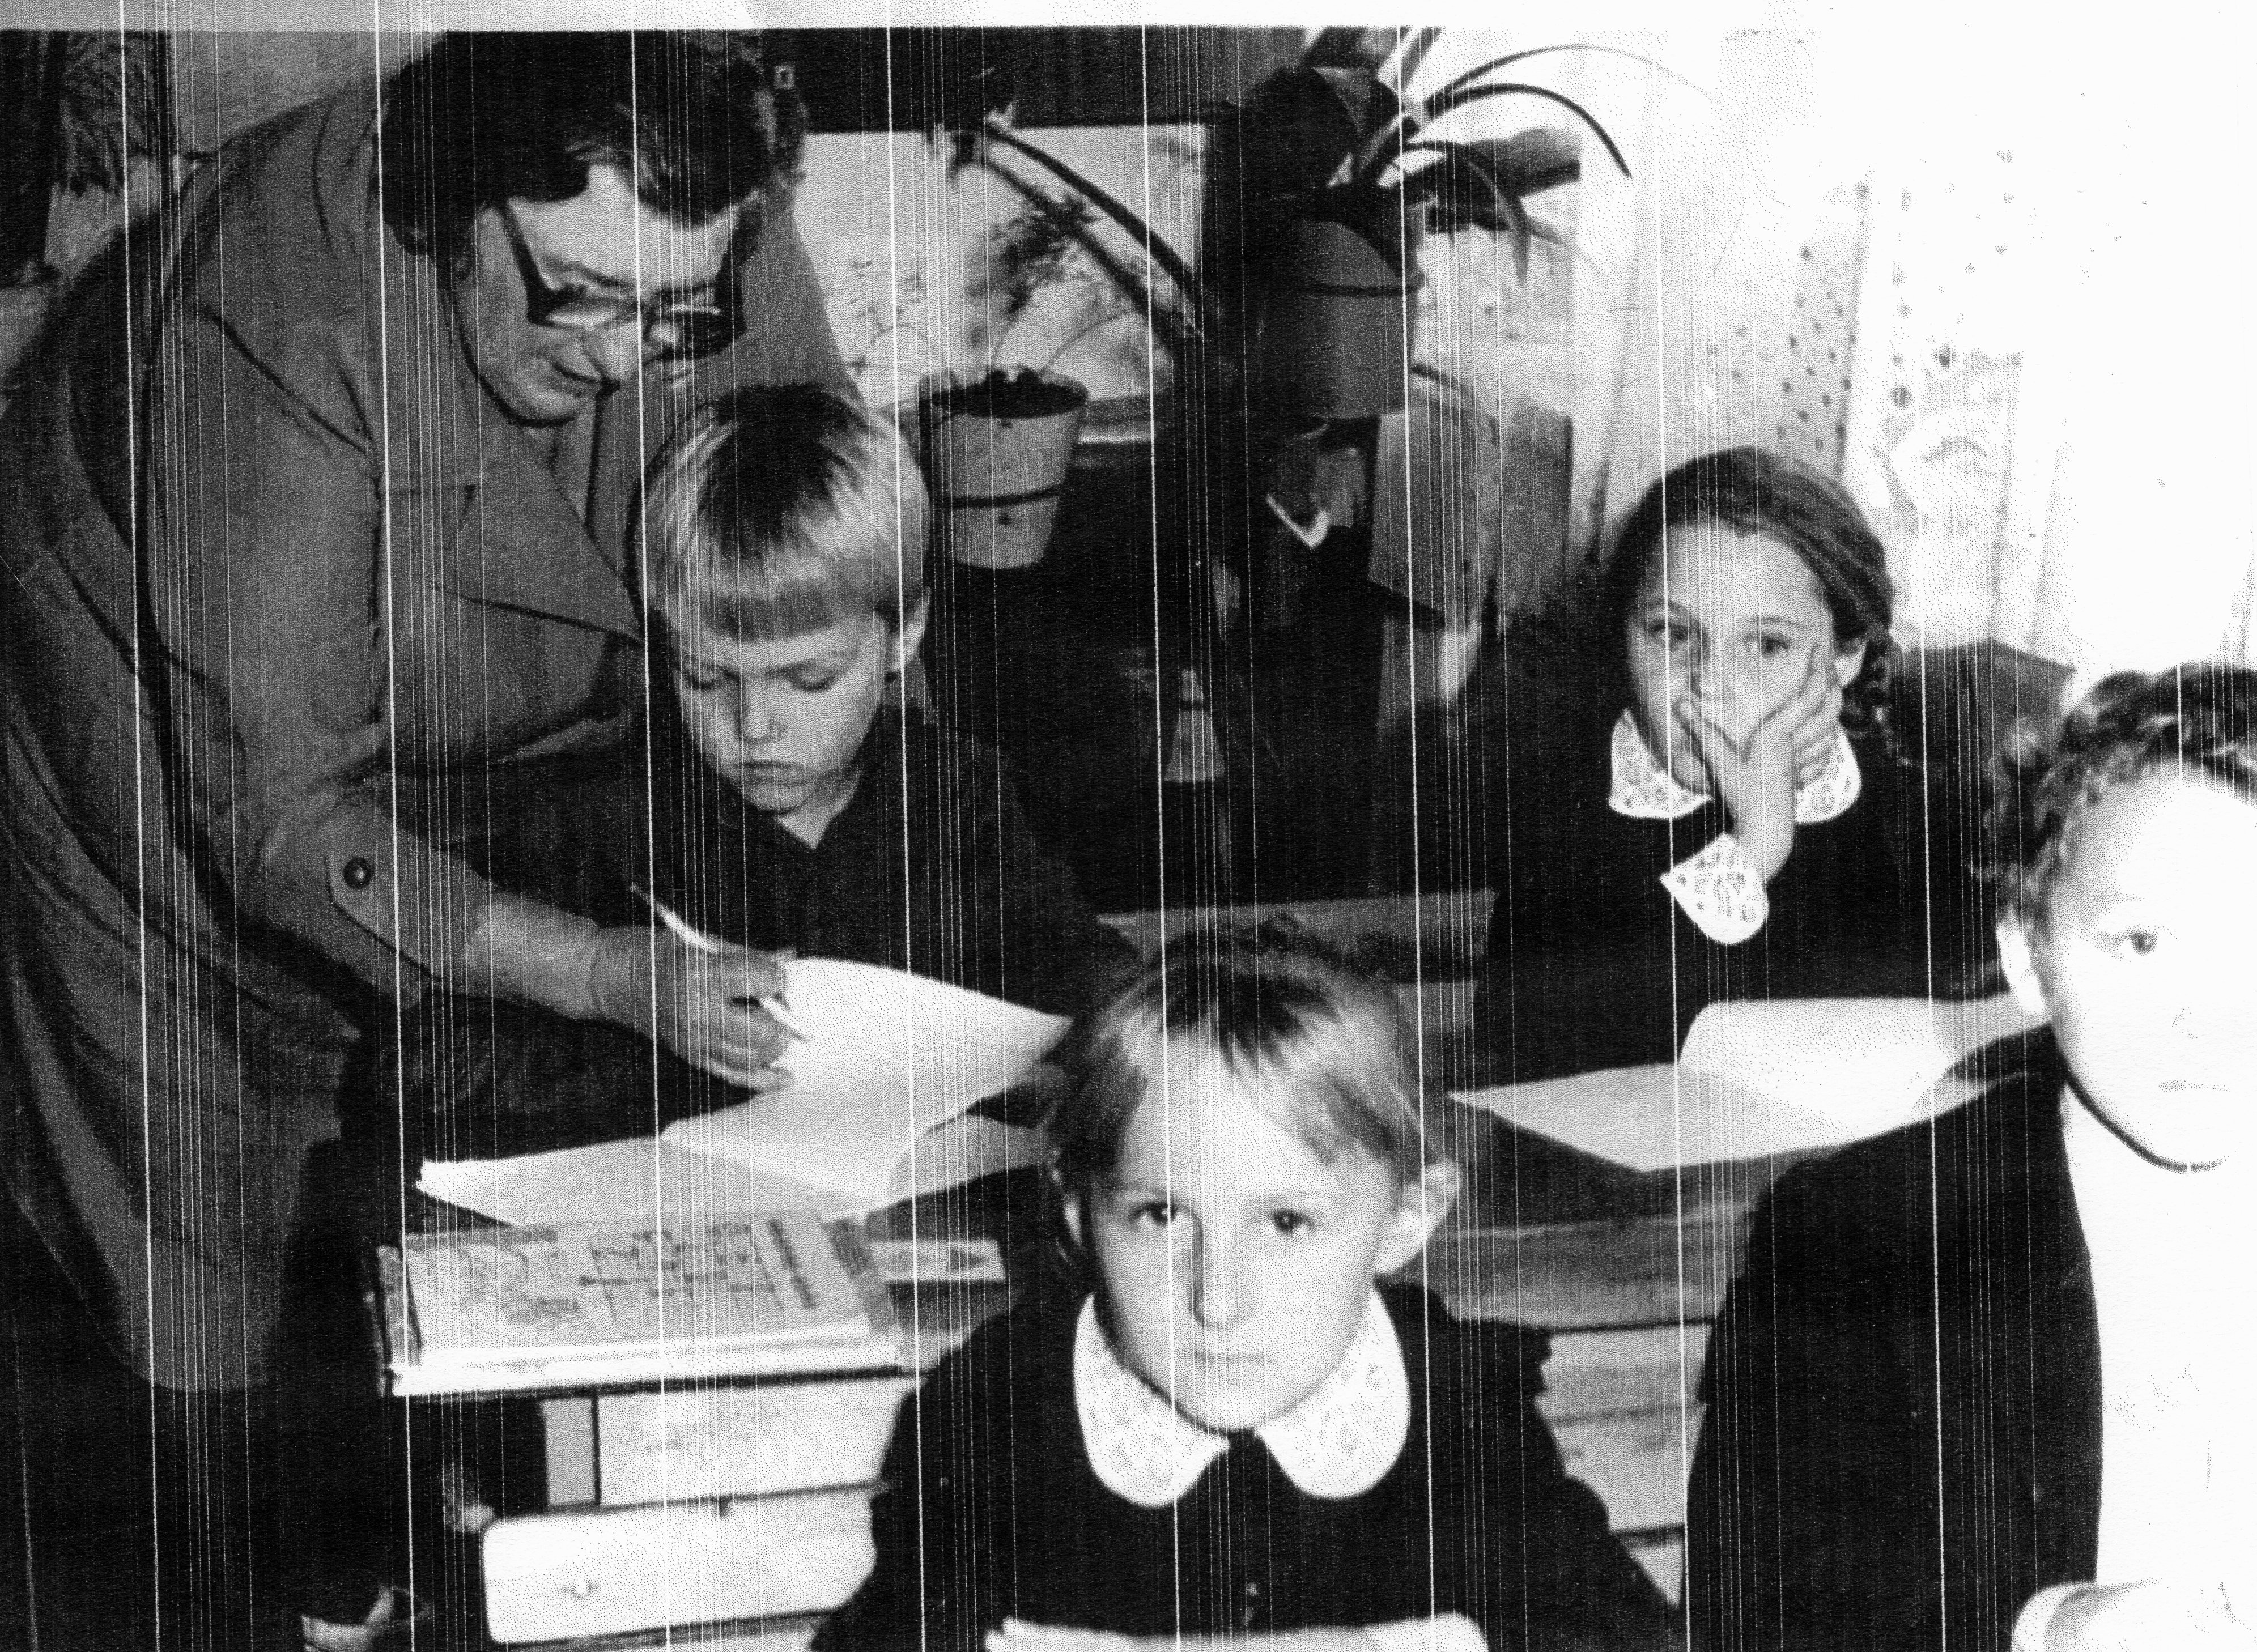
Урок у новых шестилеток ведет Федюшкина Л.Г. 1988год

С 1987 года по 2008 год директором школы работает Красняк Владимир Карлович.

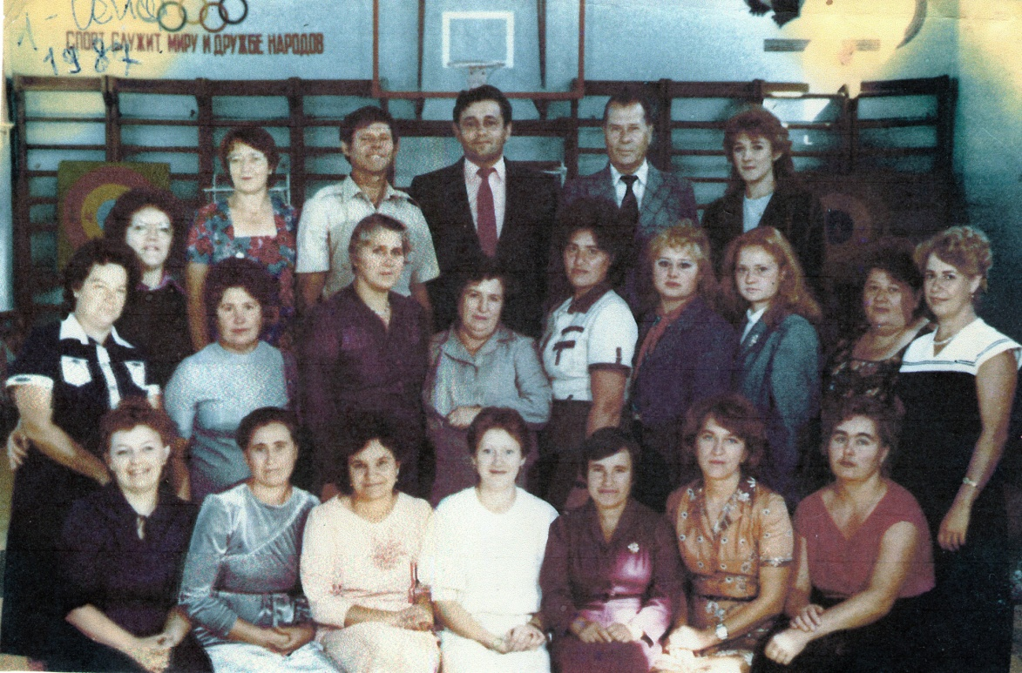
Молодой коллектив учителей 1 сентября 1987 года.

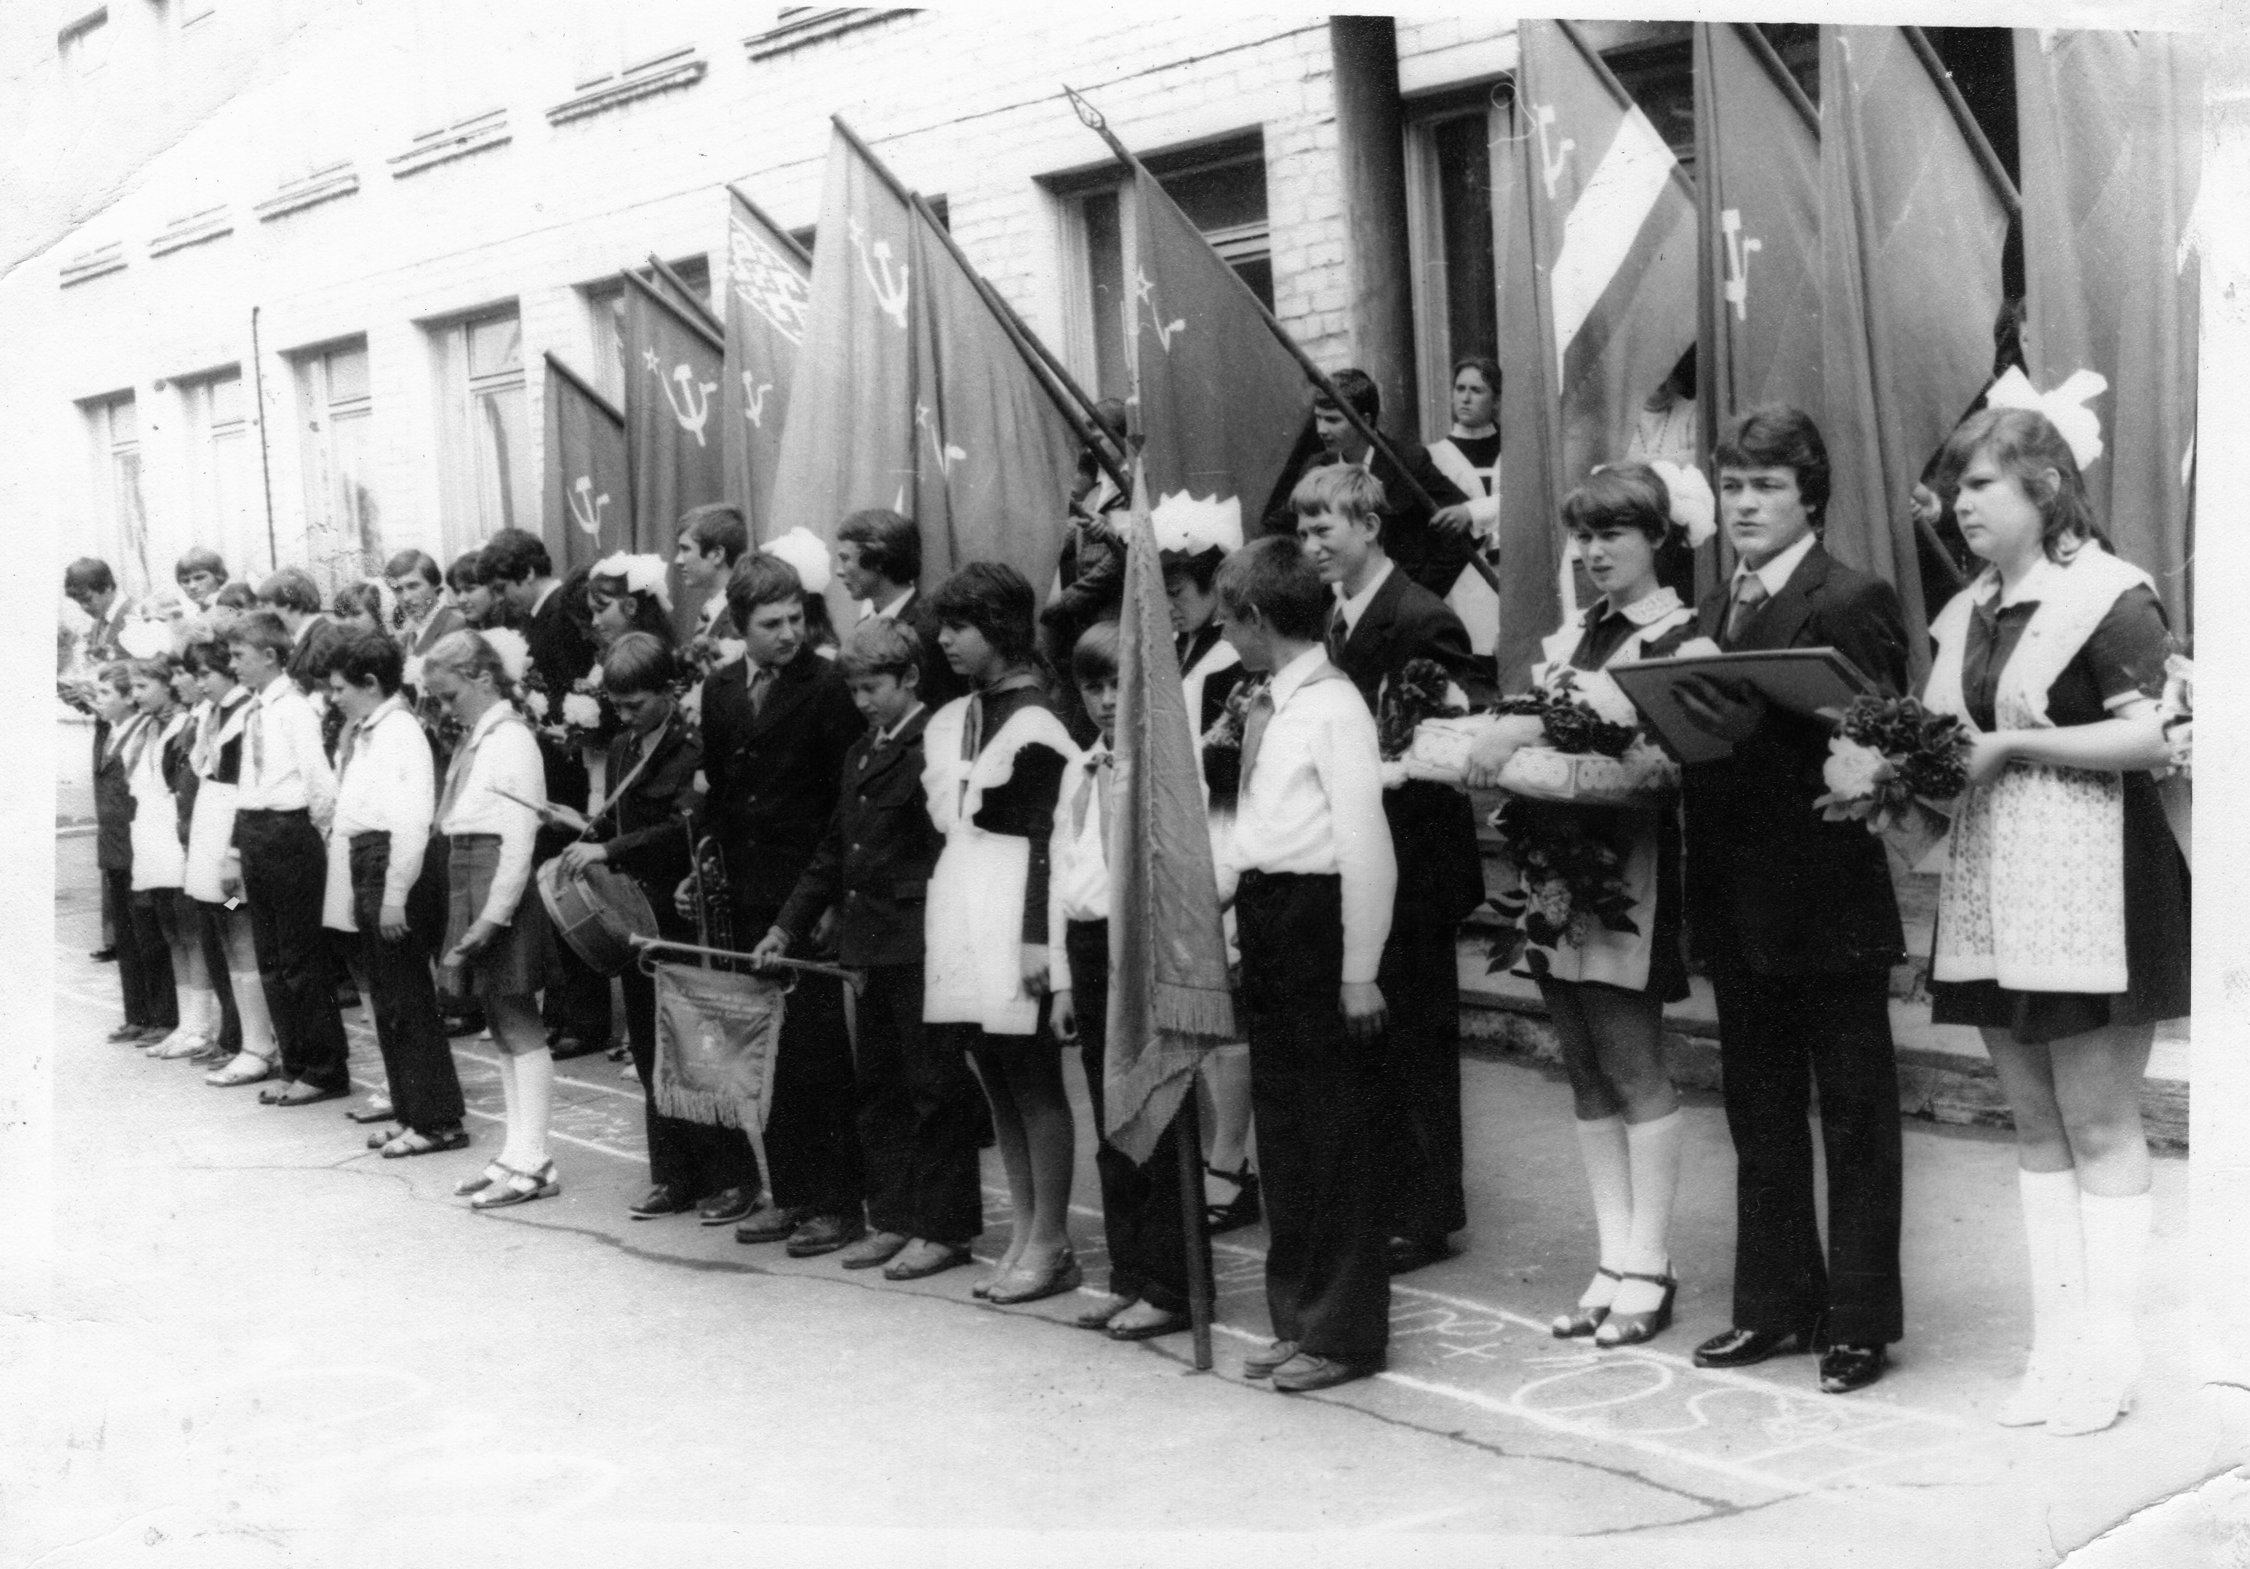
Последний звонок 1987 год

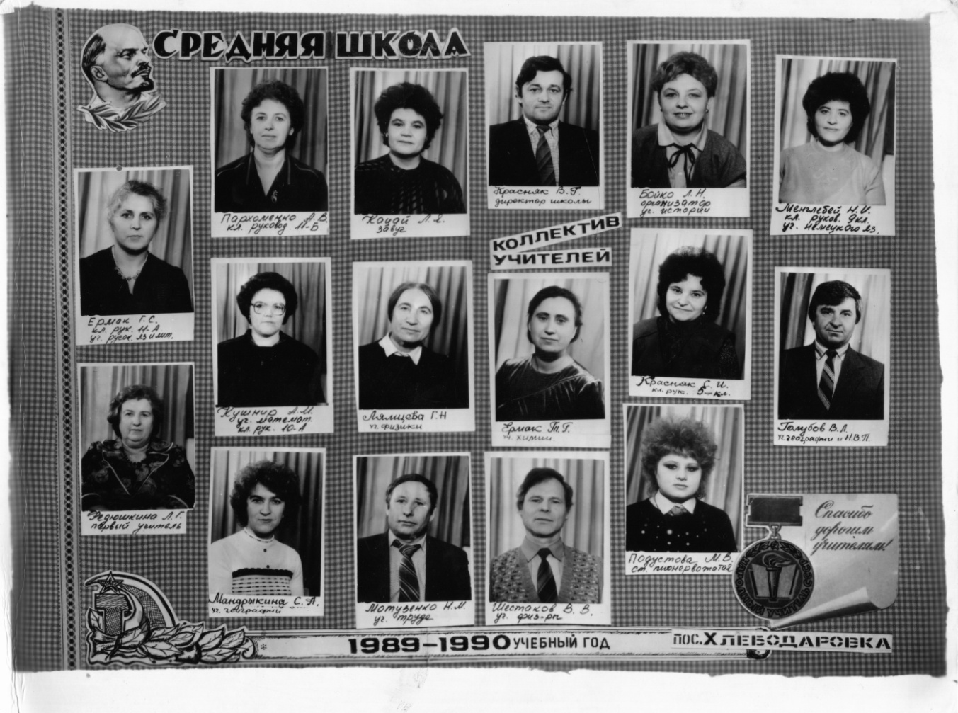

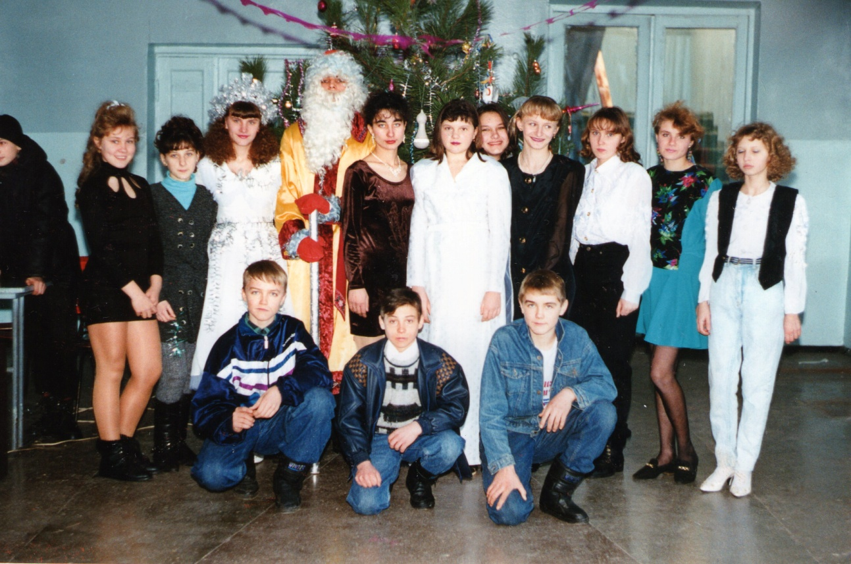
Новый год. Декабрь 1996г

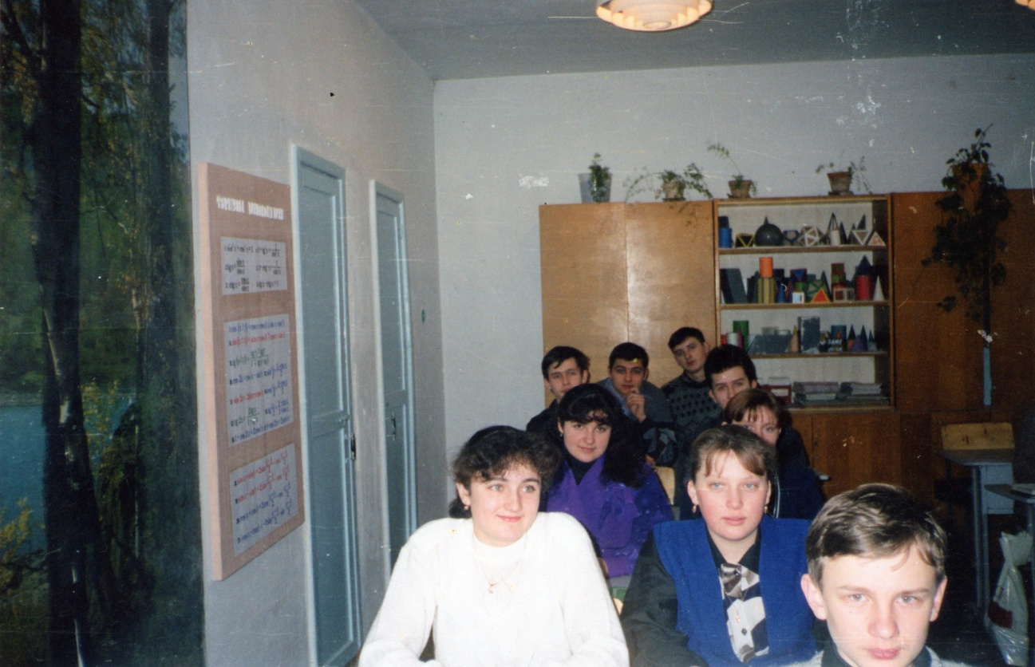

1998 год. На снимке: Таня Тимощук (справа), а сегодня педагог-организатор школы Татьяна Владимировна Савченко. (Кл. руков. Кушнир А.М.)

